Под понятием «сущности» подразумеваются объекты или понятия, несущие важную информацию. С точки зрения грамматики, они, как правило, обозначаются существительными.

(ТАБЛИЦА)

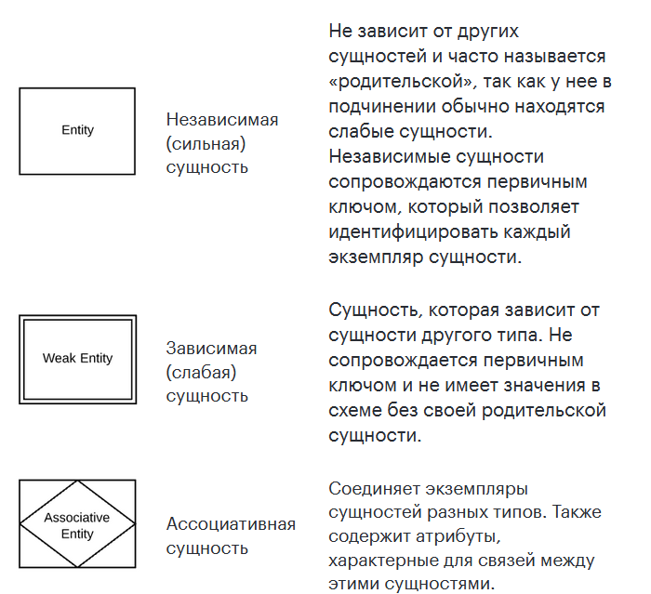

К слабым сущностям относятся такие сущности, которые могут существовать в базе данных только в том случае, если в ней при­сутствует сущность некоторого другого типа. Сущность, не являющаяся слабой, называется *сильной сущностью* (strong entity).

Связи используются в схемах «сущность-связь» для обозначения взаимодействия между двумя сущностями. Грамматически связи, как правило, выражаются глаголами

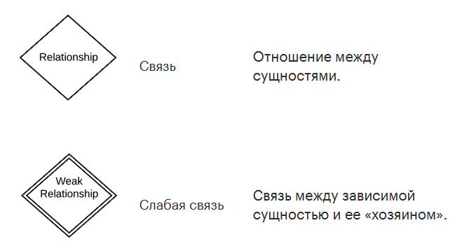

ERD-атрибуты характеризуют сущности, позволяя пользователям лучше разобраться в устройстве базы данных. Атрибуты содержат информацию о сущностях, выделенных в концептуальной ER-диаграмме. (СТОЛБЦЫ ТАБЛИЦЫ)

